Тема урока: День рождения Сюзанны.
Ссылка на страницы учебника: http://uchebnik-tetrad.com/francuzskij-yazyk-uchebniki-rabochie-tetradi/uchebnik-po-francuzskomu-yazyku-5-klass-beregovskaya-chast-1-chitat-onlajn#prettyPhoto[gallery1]/82/ - страница 83.
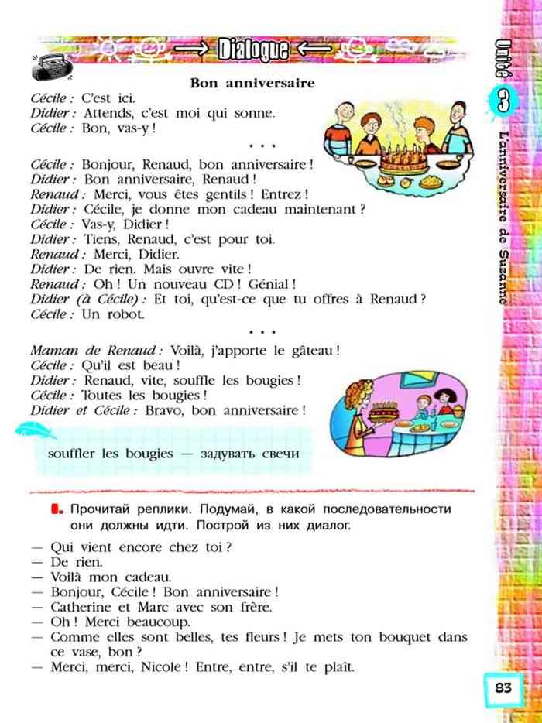
Скачать аудиозапись диалога можно по ссылке http://www.school-russia.prosv.ru/umk/francais/info.aspx?ob_no=41761 (04-Unit 3).
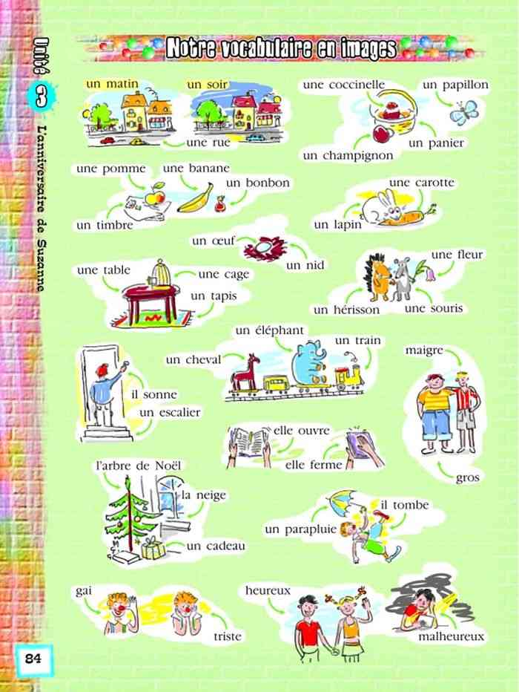
Задание 1. Прочитай и постарайся перевести диалоги.
Задание 2. Выполни письменно упражнение 1 (диалоги помогут тебе правильно расставить реплики)
Задание 3. Повторение пройденного. Прочитай и постарайся перевести текст
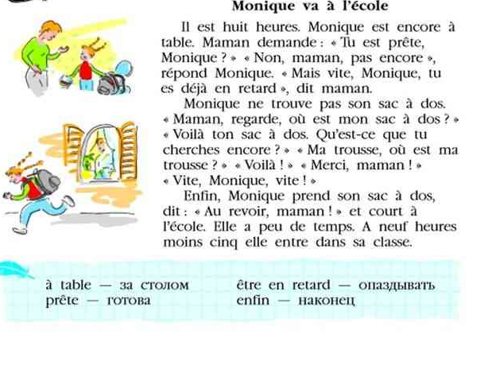
Перевод текста запиши в тетрадь.

